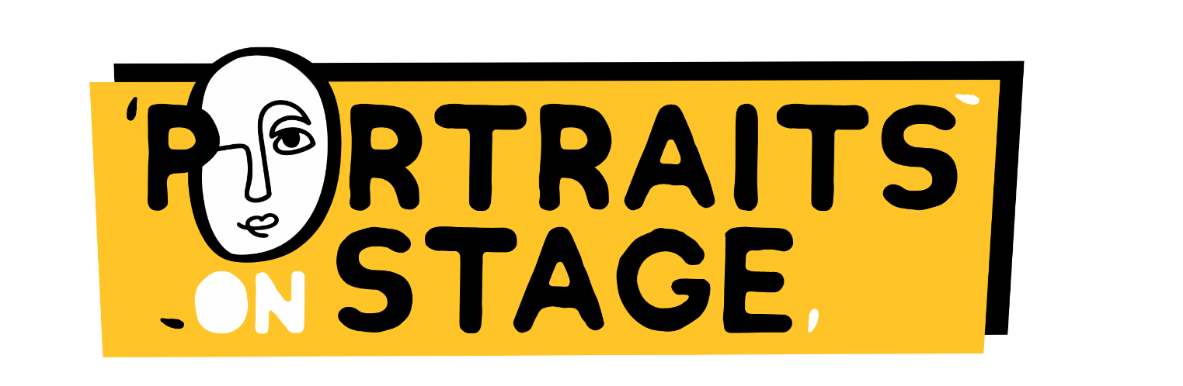
PORTRAITS ON STAGE 2021 - ARTE IN CAMMINO
Festival Multidisciplinare tra arte pittorica e spettacolo dal vivo
19-20 giugno 2021 | Subiaco (RM) - Marano Equo (RM)

Attraverso la Valle dell’Aniene nella città metropolitana di Roma, numerosi eventi di teatro, musica e danza animeranno Portraits on stage - Arte in Cammino, che il 19 e il 20 giugno inaugura con due appuntamenti speciali l’edizione 2021 del Festival multidisciplinare dedicato alla contaminazione e alla relazione tra arte pittorica e spettacolo dal vivo.
Durante la giornata inaugurale del 19 giugno, presso la Sala del Trono della Rocca Abbaziale di Subiaco (RM), si terrà alle ore 19 un incontro pubblico di presentazione in cui, dopo il saluto di benvenuto del Sindaco di Subiaco Francesco Pelliccia, interverranno le Amministrazioni dei Comuni coinvolti nel Festival, la Direzione Artistica composta da Gloria Sapio e Maurizio Repetto di Settimo Cielo, gli/le artisti/e ospiti del Festival e la stampa.

Si continua alle ore 21 nei Giardini della Rocca Abbaziale di Subiaco dove la compagnia Guascone Teatro metterà in scena Validissimo Falso - Tra Han Van Meegeren e Vermeer. Il regista e autore Andrea Kaemmerle tratteggia con la consueta ironia e leggerezza le vicende di uno dei più grandi falsari del secolo scorso. Si entra con cuore e mente negli anni finali della II guerra mondiale, nelle sue follie e nella storia vera che unisce per sempre i destini di due grandi pittori olandesi: Johannes Van deer Meer e Han Van Meegeren, nati a più di 250 anni di distanza tra loro ma legati da vicende talmente assurde. In scena uno scatenatissimo Andrea Kaemmerle che prosegue il viaggio alla ricerca di una linea di comicità/poetica. Ad accompagnare ogni piccolo attimo dello spettacolo la folgorante musica di Cecchetti e Barsali, vera e propria colonna sonora dei 30 anni carriera della compagnia.

Il Festival prosegue il 20 giugno alle ore 18 in Piazza del Municipio di Marano Equo dove avrà luogo Esperimento per tela e spartito, opera collettiva degli studenti e delle studentesse di Pittura Accademia di Belle arti di Roma e dei musicisti dell'Istituto Musicale Corelli di Roma. Con la regia di Eclario Barone, Marco Giannoni e Massimo Munari, Esperimento per tela e spartito è un concerto-happening dove le esperienze degli allievi di due eccellenze come l’Accademia di Belle Arti di Roma e dell’Istituto Musicale Corelli, si uniscono dando vita a un evento nato da un’ispirazione comune. Segno musicale e visivo si fondono in una performance di grande suggestione. Una collaborazione che vede impegnati sul campo i docenti di entrambi gli istituti, il Prof Eclario Barone e il Maestro Marco Giannoni. Gli artisti visivi sono: Marina Mingazzini, Sergio Illuminato, Pamela Treppiccioni, Filippo Saccà; mentre i musicisti: Gli Arcadi: Massimo Munari (direttore) Arianna Bracani (flauto), Antonello Bucca (violino), Alice Cortegiani (clarinetto e clarinetto basso) e Carlotta Masci (pianoforte). Un produzione L’Arca di Corrado.
Durante il festival, verranno presentate iniziative in collaborazione con i Musei, le pro loco, le associazioni del luogo e un’attività di visione critica rivolta agli spettatori “Taccuini di Viaggio” introdotta da un incontro il 20 giugno alle ore 11:00 al Civico Museo di Arte Moderna e Contemporanea di Anticoli Corrado con la giornalista Ornella Rosato, caporedattrice del giornale online Theatron 2.0. Il festival poggia sulle competenze acquisite da Settimo Cielo attraverso l’adesione a una rete nazionale, la Rete Portraits on Stage che collabora con musei, accademie, istituzioni pubbliche e private.
Il Festival è organizzato da Settimo Cielo, in collaborazione con il Teatro La Fenice di Arsoli. Con il contributo di Regione Lazio, con il sostegno della Comunità Montana dell’Aniene e dei comuni di Licenza, Anticoli Corrado, Marano Equo, Gerano e Subiaco. L’incontro di presentazione del Festival è organizzato in collaborazione con ETHEA.

Per info e prenotazioni chiamare il 392 0433339 o scrivere a prenotazioni@settimocielo.net.
Per acquistare il biglietto online www.ticketgate.it/festival/portraits-on-stage-2021. Ulteriori informazioni sul sito www.settimocielo.net

PROGRAMMA
Arte in cammino 19 - 20 GIUGNO

19 GIUGNO ore 21.00 SUBIACO - Giardini della Rocca Abbaziale
VALIDISSIMO FALSO tra Han VanMeegeren e Vermeer
Produzione Guascone Teatro
di e con Andrea Kaemmerle
musica dal vivo Roberto Cechetti (violino), Andrea Barsali (chitarra)
durata 74 min

Andrea Kaemmerle tratteggia con la consueta ironia e leggerezza le vicende di uno dei più grandi falsari del secolo scorso. Si entra con cuore e mente negli anni finali della 2° guerra mondiale, nelle sue follie e nella storia vera che unisce per sempre i destini di due grandi pittori olandesi: Johannes Van deer Meer e Han Van Meegeren, nati a più di 250 anni di distanza tra loro ma legati da...vicende talmente assurde che niente di più vi faremo sapere fino alla sera dello spettacolo. Ad accompagnare, la folgorante musica di Cecchetti e Barsali.

20 GIUGNO ore 18.00 MARANO EQUO - Piazza del Municipio
ESPERIMENTO PER TELA E SPARTITO
Produzione L'Arca di Corrado
Opera Collettiva studenti di Pittura Accademia di Belle arti di Roma e musicisti dell' Ist. Musicale Corelli di Roma.
Regia di Eclario Barone, Marco Giannoni e Massimo Munari.
Artisti visivi: Marina Mingazzini, Sergio Illuminato, Pamela Treppiccioni, Filippo Saccà
Musicisti: Gli Arcadi: Massimo Munari (direttore) Arianna Bracani (flauto), Antonello Bucca,(violino) Alice Cortegiani (clarinetto e clarinetto basso) Carlotta Masci (pianoforte)
durata 90 minuti

PORTRAITS ON STAGE
prenotazioni@settimocielo.net | www.settimocielo.net
392 0433339
facebook.com/PortraitsOnStage
instagram.com/settimocieloteatro

Ufficio Stampa e Comunicazione
Edoardo Borzi | Theatron 2.0
stampa.theatron@gmail.com | 331 2344833

